Bulletin d’inscription à
La Crop de l’association
« Collimage et Cie »
Dimanche 28 avril 2018
Salle zéphirin Leporcq à DIVION
Nom : …………………………………………

Prénom : ………………………………………..

Adresse : ………………………………………..

Téléphone : ..... / …… / …… / ……/ …..

Mail : ……………………………………….

Je m’inscris à la crop du dimanche 28 avril 2018
30€ par personne (25€ pour les adhérentes de l’asso)

Je choisis une touche de :
« béguin bleu » ou « poussière de rose »
Entourer votre choix en vous référant au catalogue annuel

Règlement :
Merci d’envoyer votre inscription avec votre règlement
- à l’ordre « association Collimage et Cie »
- à l’adresse : 16 rue Gengembre – 62460 – DIVION

Votre inscription ne sera validée
qu’après réception de votre règlement

Date : Signature :

Crop de l’association « Collimage et Cie »
***Mini album pouvant contenir environ 50 photos dont plusieurs grandes ***
Déroulement de la journée
- 9h – 9h30 : accueil et petit déjeuner offert
- Pour le déjeuner « auberge espagnole »
= une fois les inscriptions terminées, je dirai à chacune ce qu’elle devra apporter et on partagera !!
- Fin de la journée : vers 17h30 au plus tard

Tarif : 30€ par personne, comprend :
- Le kit + Le tuto détaillé
- Le petit déjeuner
- La tombola gratuite par tirage au sort : pas de perdant !!

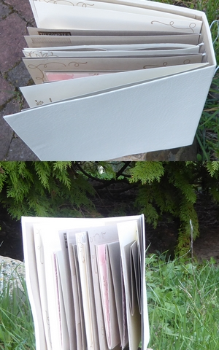

La liste du matériel dont vous aurez besoin
+ un plan détaillé du lieu, pour celles qui ne connaitraient pas, vous seront communiqués par mail dans les jours précédents la crop .
Vous avez une question : n’hésitez pas à me contacter
Mail : babscrap@orange.fr
Tel : 06 11 17 77 62
A très vite pour une belle journée de scrap !!

